Sommarens nya favoriter

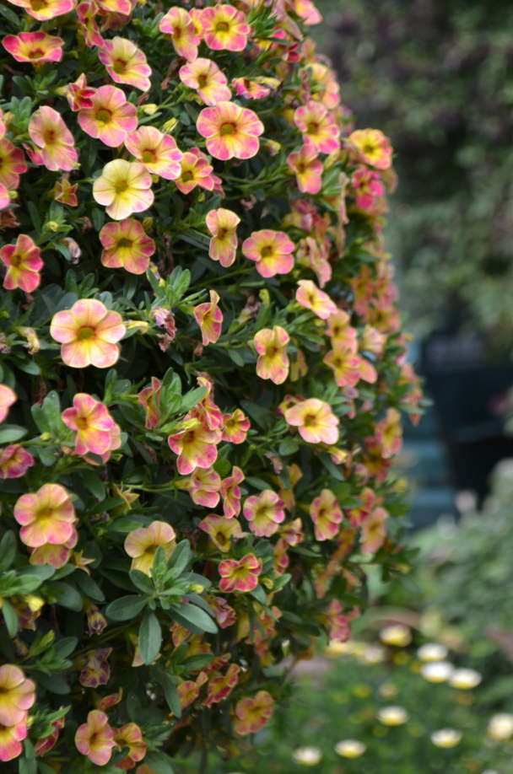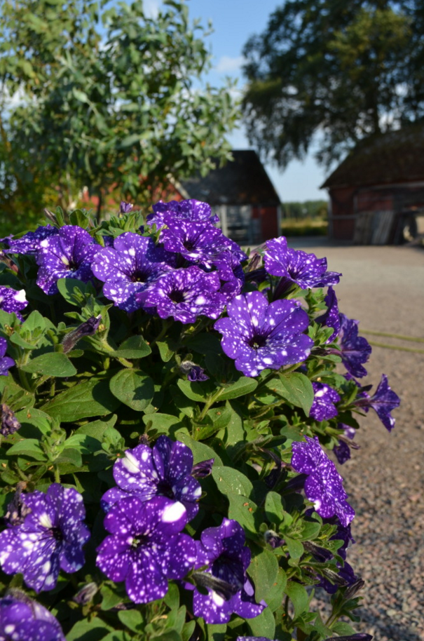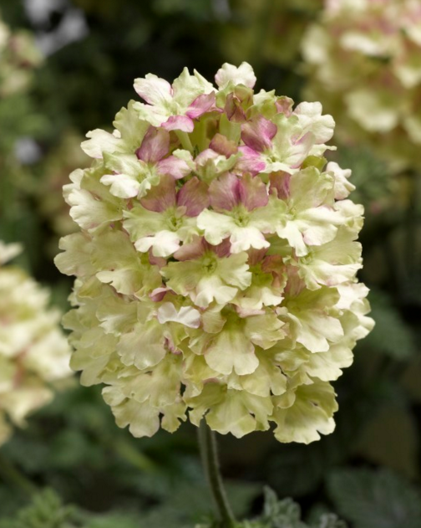
Att plantera sommarblommor är ett kärt nöje. Det gör våra uteplatser mer levande och föränderliga och är ett perfekt sätt att sätta färg på vardagen. Varje år dyker det upp nya spännande sorter på marknaden. Blomsterfrämjandet har botaniserat bland nyheterna och presenterar här ett antal favoriter.
Petunia
En av de absoluta ögonstenarna är den mycket annorlunda petunian ’Night Sky’, Petunia x hybrida ’Night Sky’. Sortnamnet är mycket målande för blomman ser precis ut som en natthimmel fylld av lysande stjärnor. En nyhet i dess sanna bemärkelse! Dessutom helt rätt i år när blåa färger dominerar både inredning och design.
Sorten fungerar ypperligt på egen hand i krukor, amplar, balkonglådor och som rabattväxt. Den som vill kan även samplantera med t.ex. vita blommor. Sorten växer kraftigt och blomningen pågår utan avbrott från utplantering till sensommar.
Nejlika
Utbudet av bra och fina nejlikor, Dianthus, har ökat. Förädlingen har lett till jämnare och kompaktare sorter och det finns många fina att välja bland. Dianthus Venti Parfait ’Crimson Eye’ är exempel på en sort med fin färgsättning och ovanligt stora blommor. Bra sortserier är Oscar, Pink Kisses och Pillow. Nejlikor bjuder på härlig blomning från tidig vår till sen höst.
Pelargon
En mycket populär pelargonserie är Calliope-Serien där zonale- och hängpelargon korsats. Resultatet är fantastiska sorter där de bästa egenskaperna från båda föräldrarna framträder. Calliopesorterna har makalös växtkraft, tål både regn och blåst och bjuder på härliga färgtoner. En ny sort introduceras i år som heter ’Red Splash’ och den verkar lika härlig som de andra!
Begonia

En annan vädertålig nyhet är Begonia boliviensis ’Bonaparte Orange' som tål såväl regn och rusk som hög värme. Växtsättet är halvhängande och sorten fungerar fint både i kruka och ampel. Sortgruppen Bonaparte finns även i andra färgnyanser som rött, vitt och rosa. Fin som solitär i ampel!

Rosenskära
En växt som ökat i popularitet de senaste åren är rosenskära, Cosmos bipinnatus. Kanske för att den som få andra växter ger en känsla av sommaräng? En bra ny serie är Casanova där sorterna blir välvuxna, finns i flera färgnyanser och kan användas både till att höja en plantering och för att få fram sommarängskaraktären.
Trädgårdsverbena

Perfekt för små balkonger och andra utrymmen med begränsad yta är trädgårdsverbena, Glandularia x hybrida Lanai Up ’Scarlet’. Det är en ny sortgrupp i fina färger som växer mer upprätt än de annars vanligtvis hängande sorterna. Sorterna passar ypperligt vid plantering där man har mindre plats. Många trädgårdsverbenor är uppskattade av bin, insekter och fjärilar, vilket är positivt både för miljön och som en stämningshöjare.

En nyhet i trädgårdsverbenasortimentet som bjuder på en modern och otroligt läcker färgsättning är sorten ’Vintage Vodka’.

Småpetunia

En annorlunda nyhet är småpetunian Calibrachoa ’Chameleon’ som ändrar färg över sommaren! Precis som andra småpetunia bjuder ’Chameleon’ på mycket riklig blomning. De enskilda blommorna har olika nyanser av rosa, gult och rött med en grön anstrykning. Beroende på sol, temperatur och dagslängd ändrar blommorna sedan färg under sommaren! En växt som garanterat bjuder betraktaren på omväxling och nya upplevelser!
’Chameleon’ är mycket fin som solitär men kan naturligtvis också samplanteras med andra växter. Sorten blommar oavbrutet från utplantering till sensommaren.

Skötsel
Generellt för de allra flesta sommarblommor gäller att de trivs bäst när de placeras i sol till lätt skugga. Sommarblommor vill växa i rejäla planteringskärl där rötterna får plats att utveckla sig. Riktmärket för balkonglådor är att de ska vara minst 20 x 20 cm.
Välj alltid en jord av hög kvalitet och vattna med svag näringslösning under hela växtsäsongen. Håll jorden lätt fuktig och vattna inte på redan våt jord. Sörj för god dränering genom att lägga krukkross eller lekakulor i botten av planteringskärlet samt förvissa dig om att det finns hål i botten. Växter som placeras i blåsiga lägen torkar ut snabbt.

